建筑声环境分析报告（改造后）

工程名称 | 恒氧·恒净— 后疫情时代校园建筑“智慧谷”零能耗设计
设计编号 | YBA50097
建设单位 | 桂林电子科技大学
设计单位 | 桂林电子科技大学
设 计 人
审 核 人
审 定 人
设计日期 | 2022年12月27日

采用软件 | 建筑声环境SEDU2022
软件版本 | 20210808（SP1）
研发单位 | 北京绿建软件股份有限公司
正版授权码 | T13978720052

1 工程设置
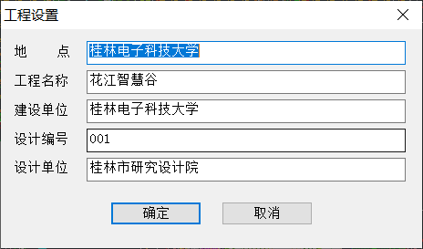

2 评价标准
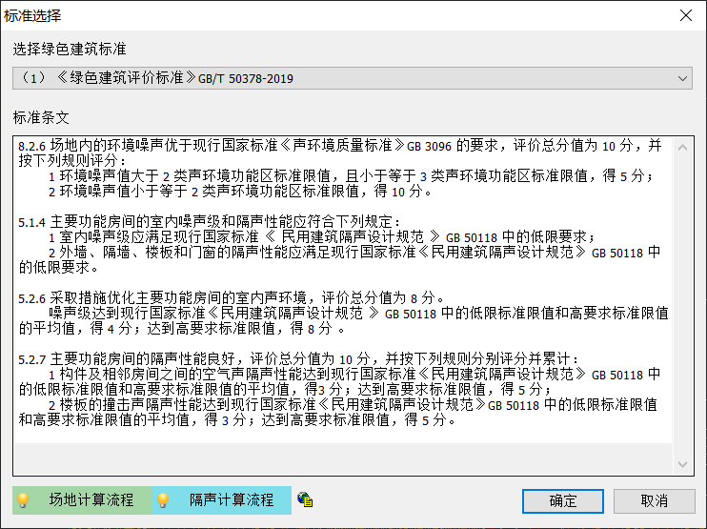

3 室外场地噪声

3.1 室外昼间噪声平面图
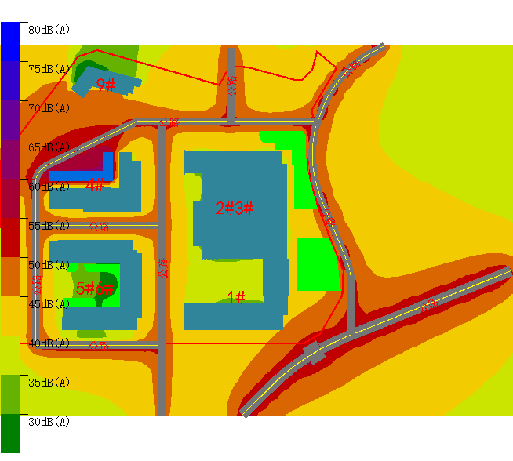

3.2 室外昼间噪声三维图
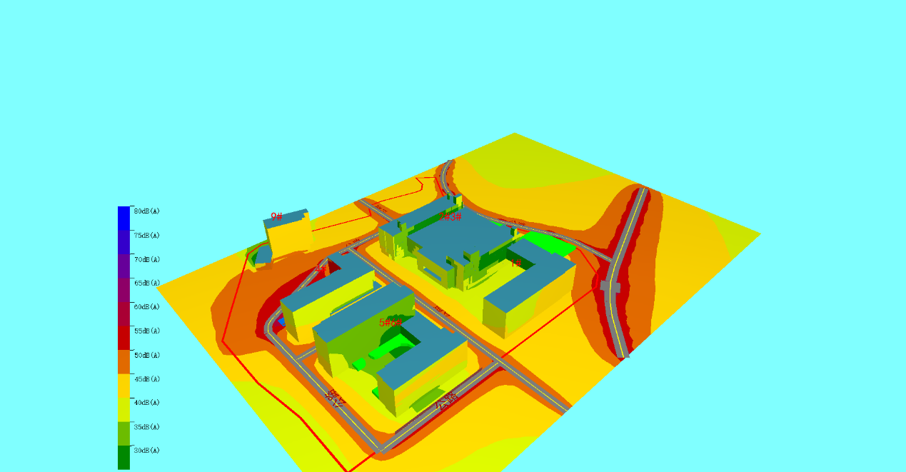

3.3 室外夜间噪声平面图
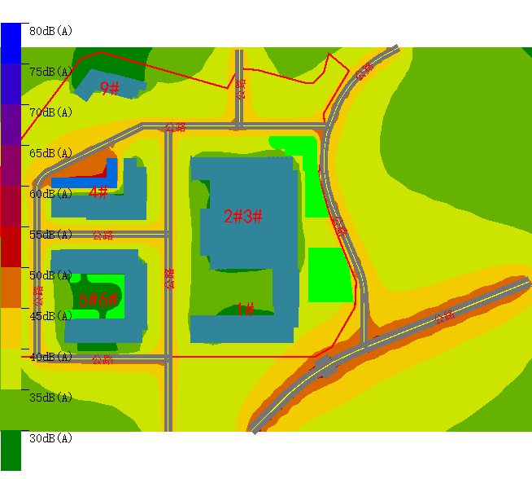

3.4 室外夜间噪声三维图
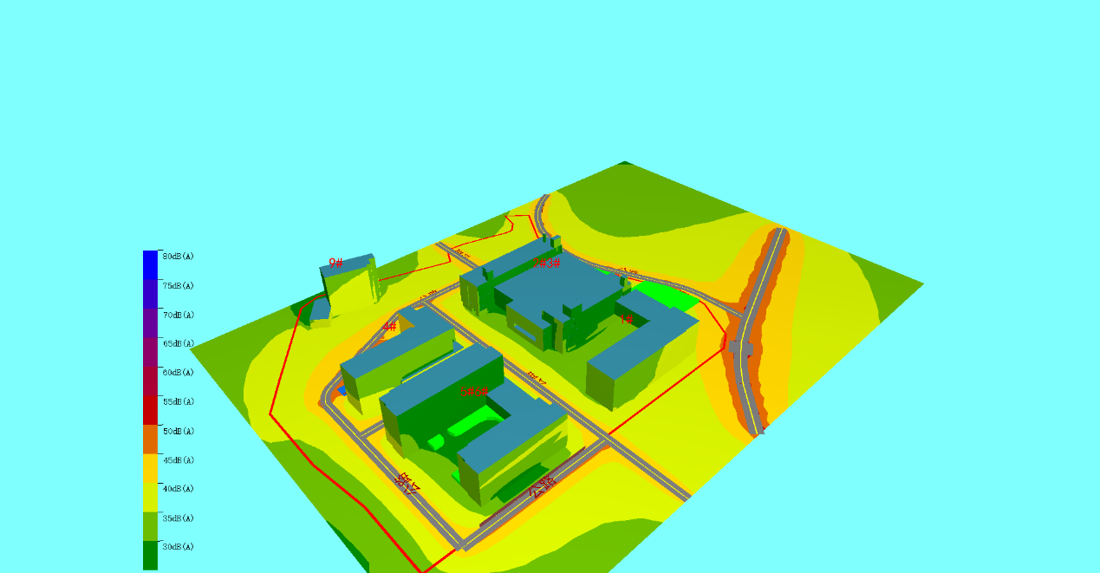

4 噪声敏感建筑噪声分布情况
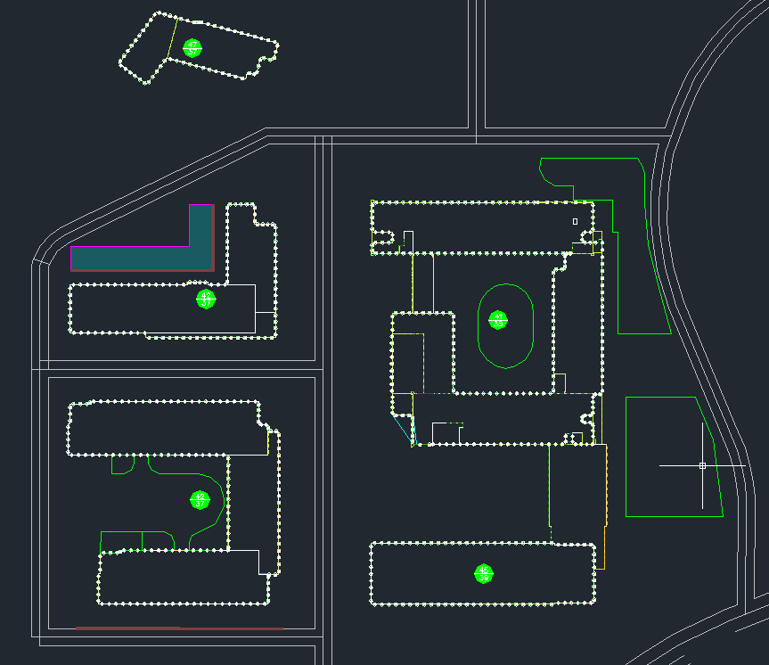
1#室外噪声昼间/夜间最大值为45/39dB；
2#3#室外噪声昼间/夜间最大值为41/35dB；
4#室外噪声昼间/夜间最大值为42/37dB；
5#6#室外噪声昼间/夜间最大值为42/37dB；
9#室外噪声昼间/夜间最大值为47/37dB；
增加部分部分绿化带和声屏障，优化了室外噪声，各个建筑昼夜间噪声环境噪声值均小于2类声环境功能区标准限值。

5 室内隔声检查
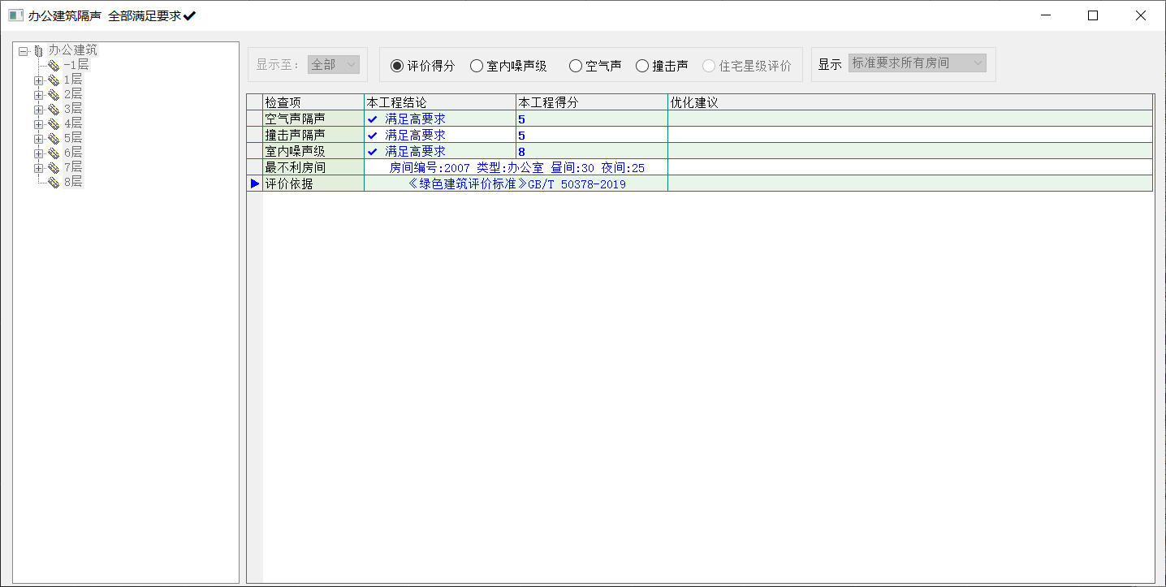
改造后：通过调整外窗和楼板的构造，提高隔声性能，满足高要求

